XG626 气相色谱分析仪
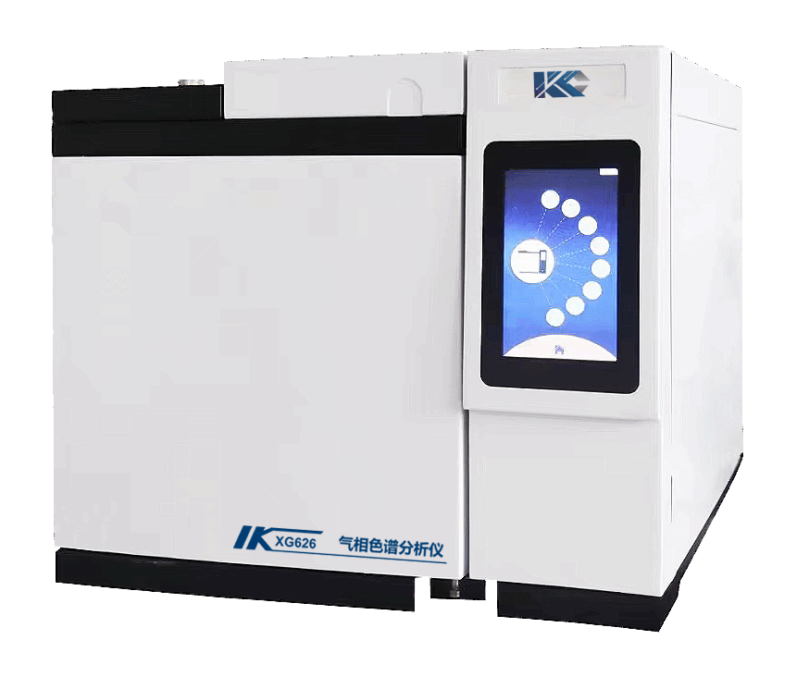

XG626 气相色谱分析仪 适用于GB/T17623《绝缘油中溶解气体组分含量的气相色谱测定法》、GB/T7252《变压器油中溶解气体分析和判断导则》。可广泛应用于电力、石油、化工、铁路、航空、商检及科研等部门。
主要特点
- 采用了技术先进的百兆/千兆以太网通信接口并内置IP协议栈、使仪器可以通过企业内部局域网、互联网实现远距离的数据传输；方便实验室的架设、简化实验室的配置、方便分析数据的管理。
- 仪器配备的7寸彩色液晶触摸屏，支持热插拔，可作手持控制器使用。
- 仪器采用了多处理器并行工作方式，使仪器更加稳定可靠；可选配多种高性能检测器，如FID、TCD、ECD、FPD和NPD，最多可同时安装三个检测器，FID检测器具有自动点火功能。
- 全新的微机温度控制系统，控温精度高，可靠性和抗干扰性能优越；具有八路完全独立的温度控制输出，可实现16阶程序升温；具有柱箱自动后开门系统，近室温控制能力得到提高，升/降温速度更快。各加热控制单元均具有过温保护功能。
- 仪器配备的专用工作站可以同时支持多台色谱仪接入，实现数据处理以及仪器反向控制，简化文档管理。
- 色谱机内置低噪声、高分辨率24位AD电路，并具有基线存储、基线扣除的功能。
- 具有完全自主知识产权的色谱微机系统具有MODBUS/TCP的标准协议，可以对接DCS系统。
- FID采用对数放大器。
技术指标
操作显示：7寸彩色液晶触摸屏，可作手持控制器使用
温控区域：8路；温控范围：室温以上4℃～450℃， 增量：0.5℃；精度：±0.1℃
程序升温阶数：16阶，程升速率：0.1～60℃/min
外部事件：8路；辅助控制输出2路
进样器种类：填充柱进样、六通阀气体进样、 自动进样器（选配）
检测器数目：3个（最多）；FID、TCD、ECD、FPD和NPD任选
启动进样：手动、自动可选
通信接口：以太网：IEEE802.3
外形尺寸：560mm×550mm×490mm
氢火焰离子化检测器(FID) | 热导检测器（TCD)
检测限:≤3×10¹²g/S(正十六烷) | 灵敏度：≥10000mV•ml/mg( 苯、甲苯)
基线噪声：≤2×10⁻¹⁴A(仪器稳定2小时后) | 基线噪声：≤20μV
基线漂移：≤1×10⁻¹³ A/30min(仪器稳定2小时后) | 基线漂移：≤30μV/30min
线性范围： ≥10⁷ | 热导桥路具有断气保护功能：意外断气时保护热导钨丝不受损坏

